АКЦИЯ «А У НАС ВО ДВОРЕ»
В РАМКАХ ПРОЕКТА «ГОРОД ДЕТЕЙ – ГОРОД СЕМЕЙ»
ГОРОД НОВОУРАЛЬСК, СВЕРДЛОВСКАЯ ОБЛАСТЬ
(1ИЮЛЯ – 31 АВГУСТА 2016 ГОДА)

Членами школы социальных волонтеров МАОУ «СОШ №48» под руководством социального педагога, выбраны мероприятия из проводимых в городе Новоуральске, а так же организованы самостоятельно. Определены семьи из учащихся МАОУ «СОШ № 48» (ТЖС/СОП) и за каждой семьей закреплен 1-2 волонтера для курирования и совместного посещения мероприятий в течении летнего периода.
Цель акции: активизация ресурсов городского сообщества для создания доброжелательной среды для семей с детьми, находящихся в тяжелой жизненной ситуации и/или социально опасном положении.
Участники акции:
- члены школы социальных волонтеров МАОУ «СОШ № 48» - учащиеся 8-11 классов (25 чел.);
- социально-психолого-педагогическая служба МАОУ «СОШ № 48»;
- Молодежная администрация НГО;
- Молодежная Дума НГО;
- Молодежное объединение АО «УЭХК»;
- Администрация НГО (Комитет по молодежной политике).
Целевая группа: семьи с детьми, проживающие на территории города Новоуральск, в том числе дети и семьи, учащиеся МАОУ «СОШ № 48», находящиеся в трудной жизненной ситуации/или социально-опасном положении.

ОТЧЕТ ПО АКЦИИ «А У НАС ВО ДВОРЕ»

1.Клубиада-2016. В очередных этапах традиционного фестиваля физкультурно-спортивных клубов по месту жительства команды соревновались в ориентировании и в «веселых стартах». В соревнованиях по ориентированию, прошедших на Центральном стадионе им. Г.Д. Завады, стартовало семь команд (по две выставили «Солнечный» и «Сатори»). Стартовавшие первыми ребята из ФСК «Дружба» задали тон, но преследователи не смогли подхватить их высокую скорость, и только квартет из «Гренады» продолжал бороться до конца, заняв в итоге второе место с небольшим отставанием.
Итоги командной борьбы:
1. «Дружба-1» - 11.11
2. «Гренада» - 12.30
3. «Солнечный-2» - 15.17
4. «Лабиринт» - 17.12
5. «Сатори-1» - 19.52
6. «Солнечный-1» - 28.25
7. «Сатори-2» - 32.15

«Веселые старты» прошли в спортивном зале ФСК «Сатори». В программе было шесть конкурсов, и более ровно прошла все испытания команда ФСК «Солнечный». Вторыми стали представители

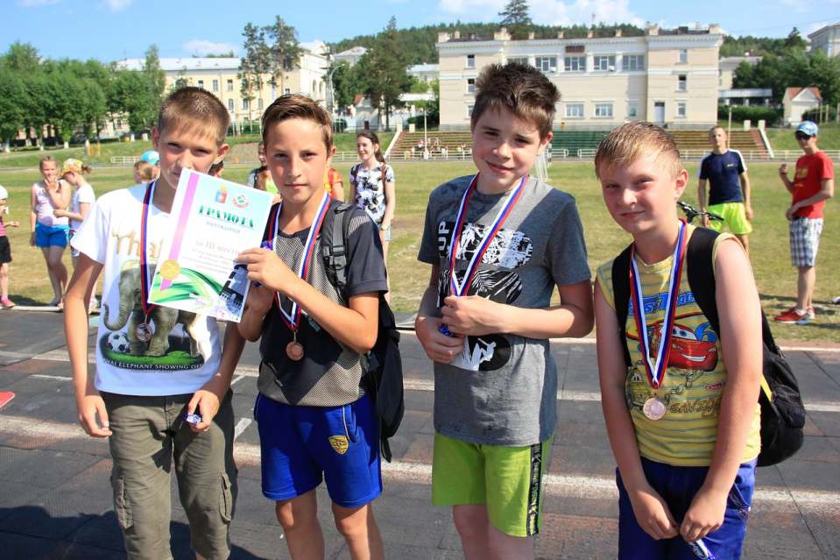
«Гренады», третье место за командой «Дружбы».
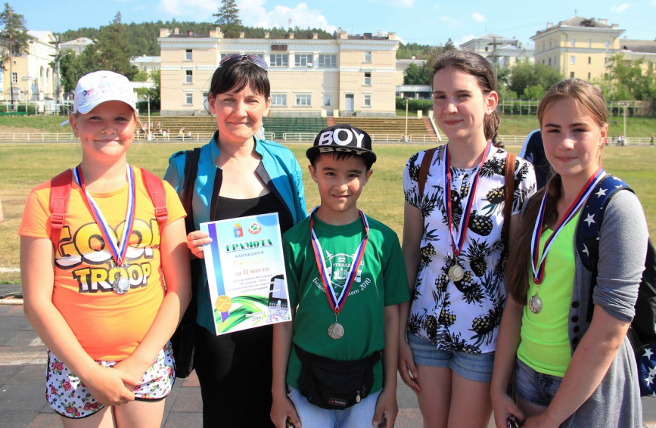
Перед заключительным видом фестиваля – семейным праздником ГТО – лидерство в общем зачете сохраняет ФСК «Солнечный» - 19 очков. Конкуренцию им может составить разве что «Дружба» - 22 очка. Третье место делят «Лабиринт» и «Гренада».

2. 1 июля 2016г. Детский праздник «Карнавал нашего детства», организованный МАДОУ Росинка, прошел на бульваре Фоменко. Собралось много детей, в их числе были и мы - члены Школы социальных волонтеров с учащимися МАОУ «СОШ № 48»

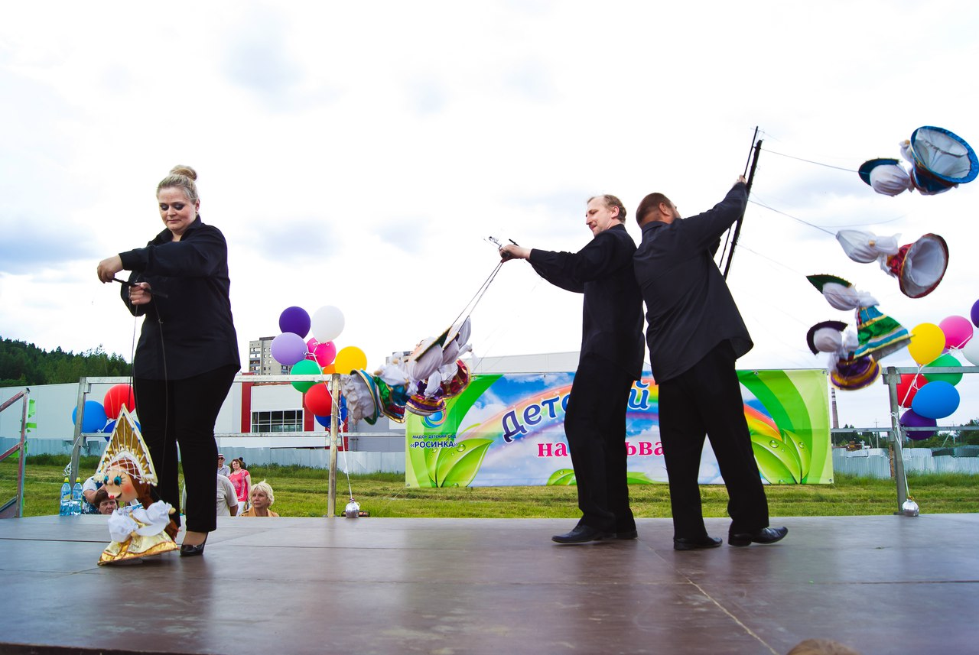

3. Все лето!!!!!на Центральном стадионе люди совершенно разных возрастов и профессий весело проводят время на утренней зарядке. По утрам, а иногда и вечерам Социальные волонтеры со своими друзьями из семей ТЖС встречались на энергичной зарядке! пн, вт, ср, пт - 7:45, 8:30 вт, чт - 17.30

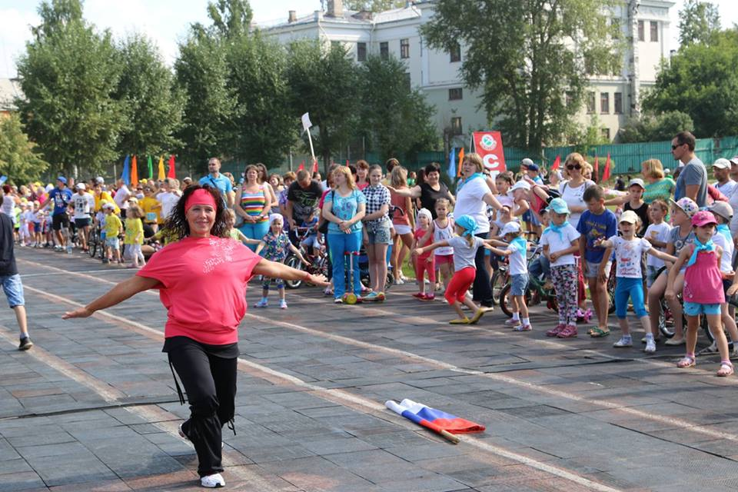

4. 8 июля 2016г. Вот и открыли первую воркаут площадку у КСК г. Новоуральск. Теперь все желающие могут прийти и совершенно бесплатно позаниматься на уличных тренажерах и поработать с собственным весом. Занимайтесь спортом чаще, ведь с каждым днем возможностей всё больше. Совсем скоро произойдет открытие еще 34 площадок в Новоуральском городском округе. Ждем с нетерпением.
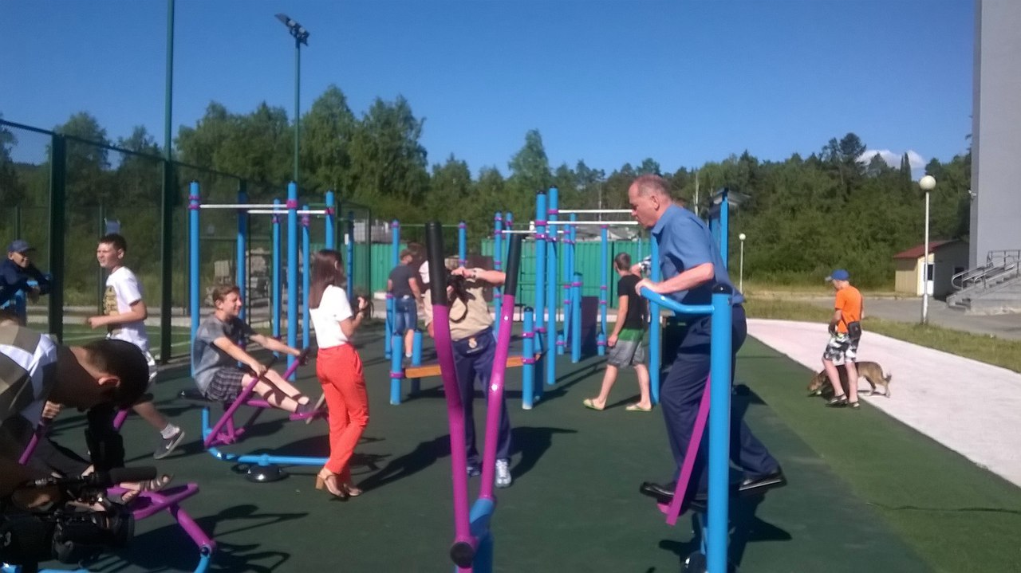
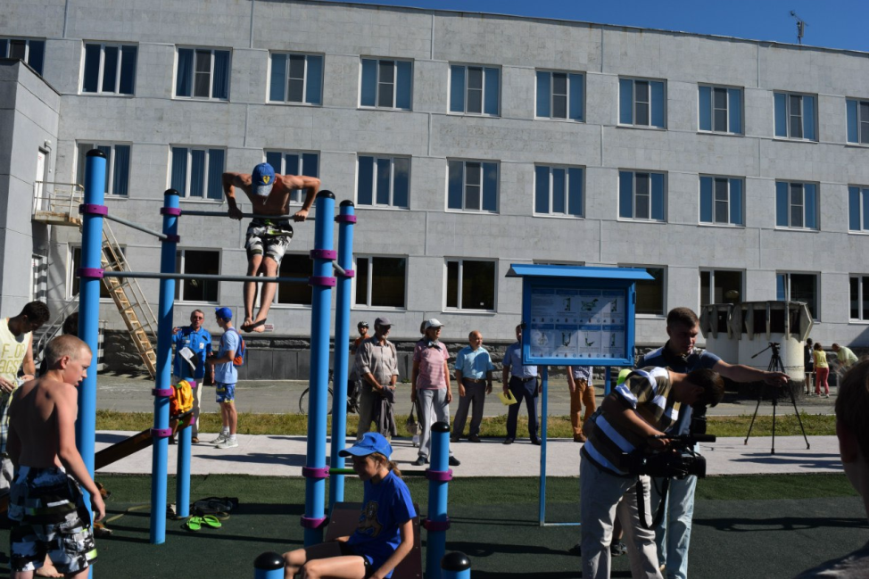

5. Прекрасным субботним утром (09 июля) состоялось соревнование по ловле рыбы на летнюю удочку "Поплавок удачи". После того, как все получили регистрационные номера и были разыграны места для ловли рыбы, с приветственным словом выступили Глава НГО Владимир Николаевич Машков, заместитель Главы НГО по социальной политике Константин Николаевич Кутырев, а также директор МБУ с/к "Кедр" Алексей Олегович Ковязин. На протяжении всех трех часов судьи наблюдали за тем, как идет процесс у всех участников соревнований, помогали советами и радовались вместе со спортсменами каждой пойманной рыбе. Очень приятно, что среди рыбаков было много семей с детьми. Одна семья из МАОУ «СОШ № 48» со своим наставником по культурно-массовым развлечениям социальным волонтером так же приняла участия и 3 учащихся самостоятельно записались на конкурс после получения информации от членов ШСВ
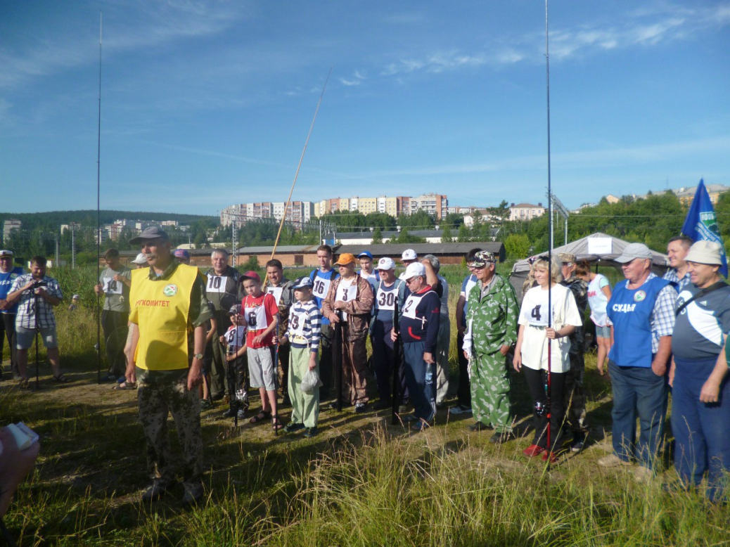
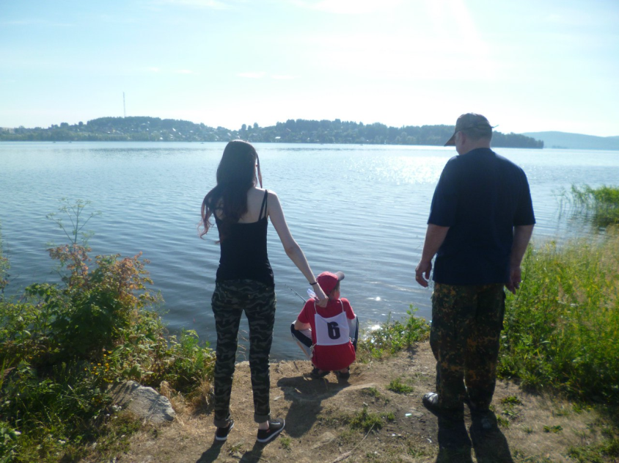
Большое спасибо организаторам соревнования, а в частности идейному вдохновителю Винокурову Николаю Васильевичу - Депутату Думы НГО и специалистам Комитета по делам молодежи, семьи, спорту и социальным программам Администрации НГО

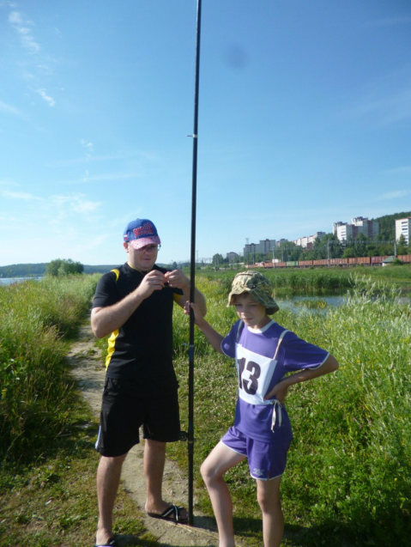
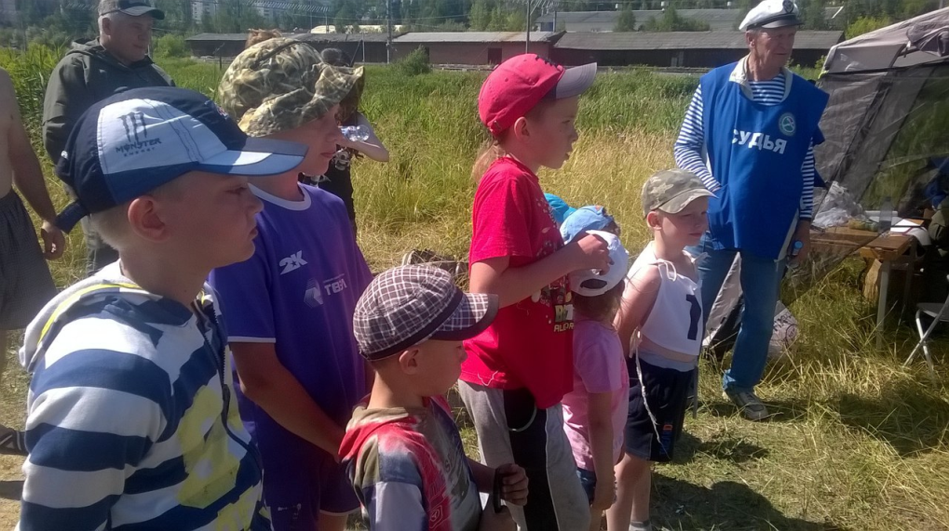

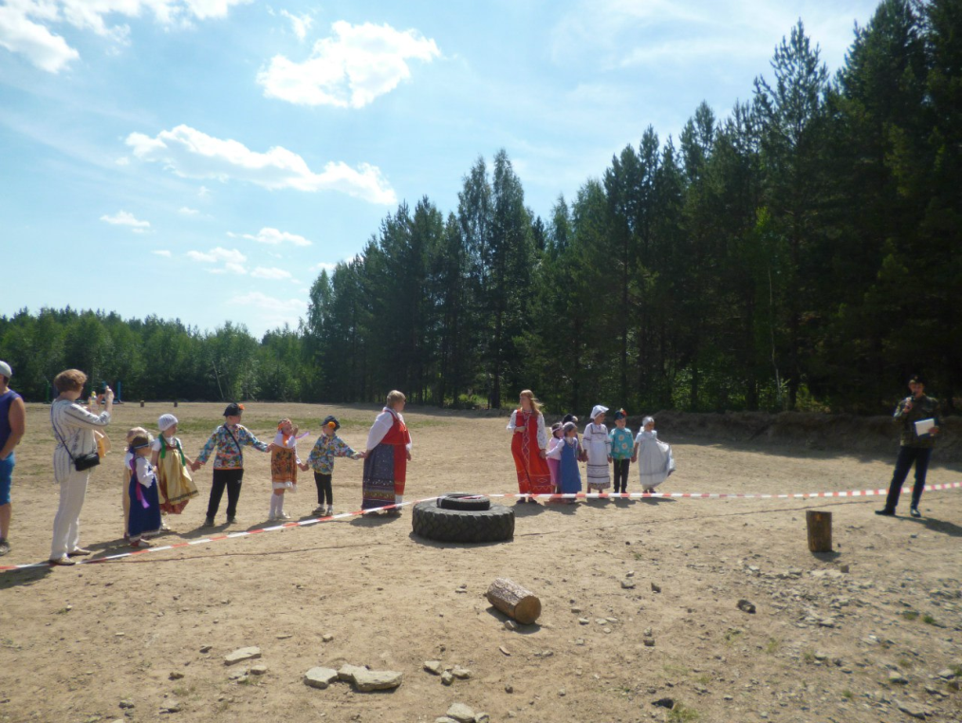
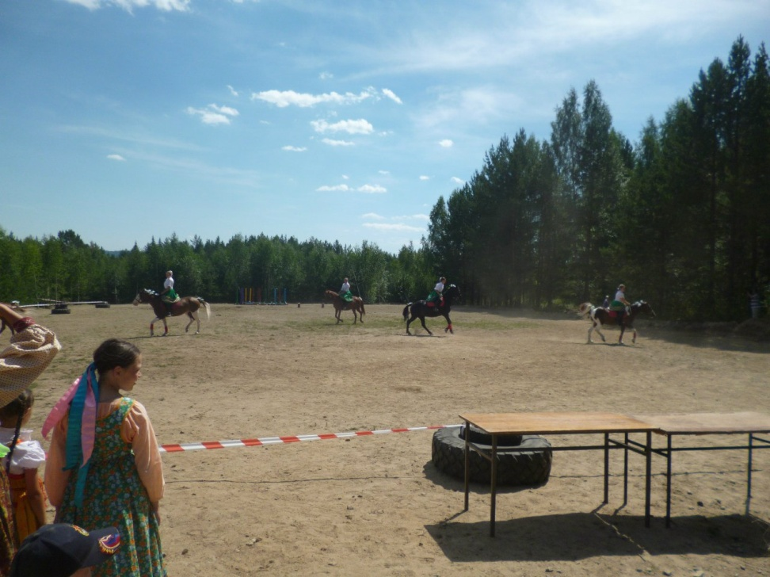
6. 09 июля в КСК "Каприоль" п. Верх-Нейвинский прошел праздник "Казачий разгуляй!, посвященный Дню, семьи, любви и верности. Было много интересного: конно-спортивные соревнования, мастер-классы народного творчества, выступления творческих коллективов, конкурсы, ну и конечно же возможность познакомиться с настоящими казаками!

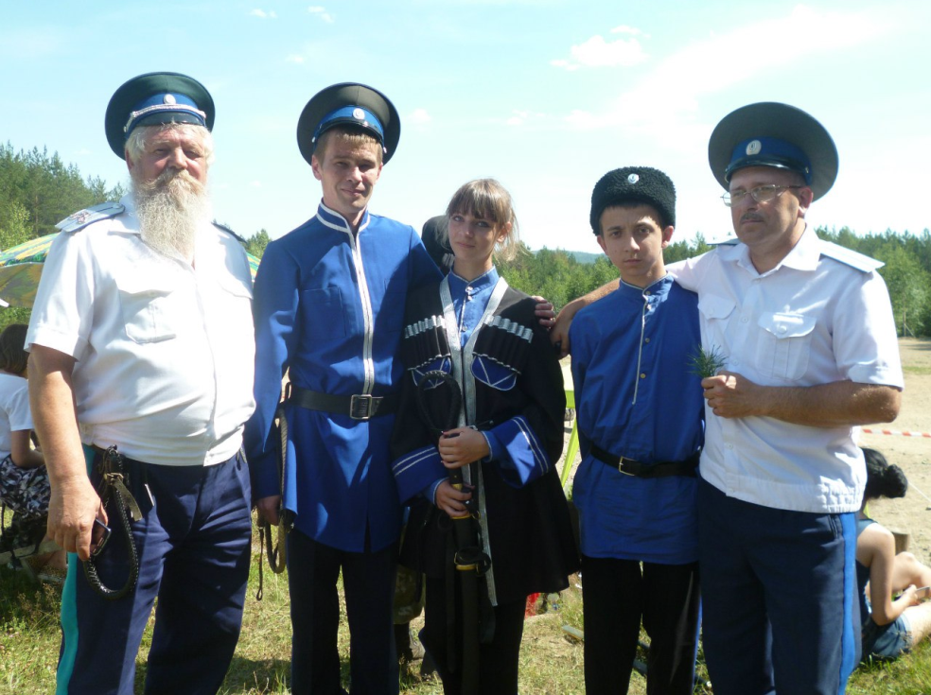

7. 13 августа на Центральном стадионе им. Г.Д. Завады состояллся городской праздник "День физкультурника". В связи с этим проведен ряд мероприятий:
12 августа
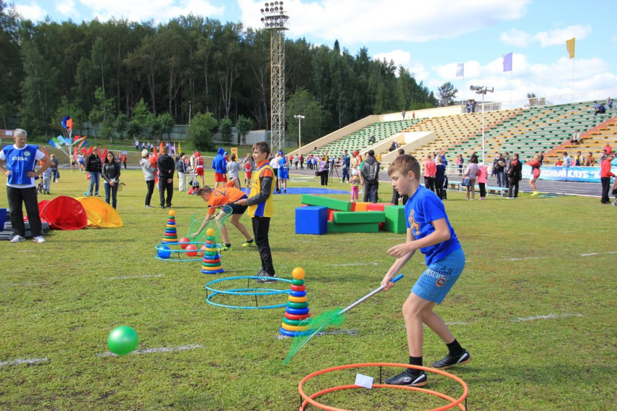
16.00 часов - торжественное награждение победителей конкурса «Спортивная элита – 2016», «ДК УЭХК»
13 августа
Центральный стадион
10:45 - торжественное открытие
10:55 - массовая зарядка
11:00 - летний фестиваль ГТО, велоспринт для дошкольников, спортивная карусель, весёлые старты, "Триумф силы" (русский жим, гиревой спорт, тяжелая атлетика, приседание со штангой, армреслинг), «EXTREME TIME» (показательные выступления БМХ, скейтборды), Показательные выступления обучающихся в ДЮСШ (кикбоксинг, бокс), Турнир по настольному теннису, Турнир по пляжному волейболу «Летающий мяч», Мастер – класс по единоборствам: тайцзицюань, айкидо, ушу.
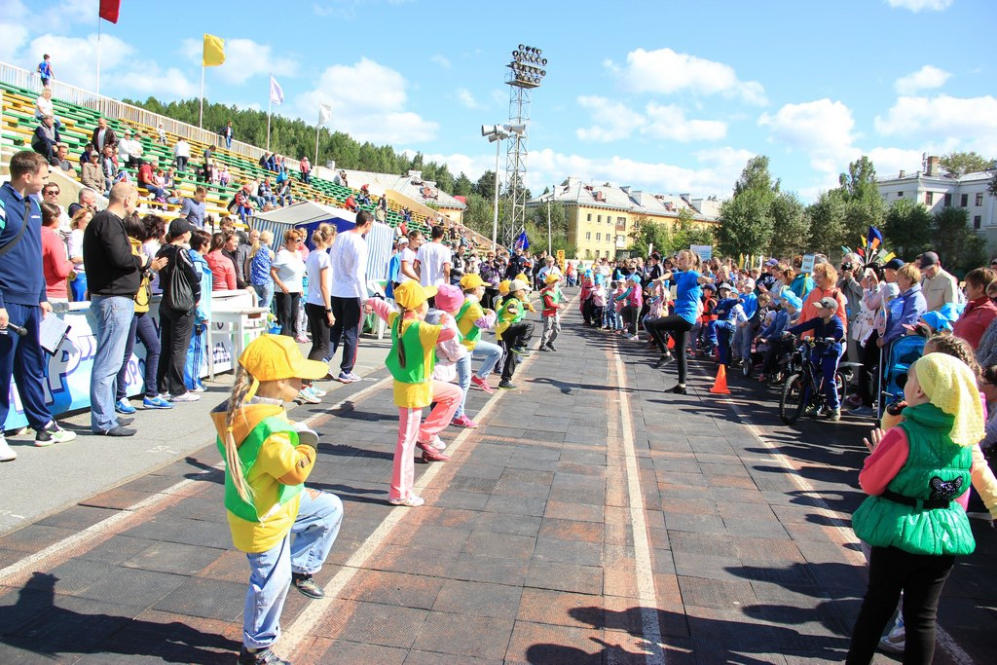
11:30 - «Family – kvest»
12:05 - Легкоатлетический пробег, 3 км
Дворец спорта «Дельфин»
09:00 - Соревнования по теннису
12:00 - Матчевая встреча по баскетболу
ФСК «Лабиринт», ул. Корнилова, 9 Б
11:00 - Шахматно – шашечные баталии
искусственное поле МАУ ДО «ДЮСШ-2»
14:00 - Матчевая встреча ветеранов футбола
14 августа
Центральный стадион имени Г.Д. Завады
14:00 - Турнир по пляжному волейболу «Летающий мяч»

8. 18-20 августа 2016г. «День дворового спорта» в этом мероприятии приняли почти все члены школы социальных волонтеров МАОУ «СОШ № 48» с «прикрепленными» за ними семьями!!!!
